Presseinformation

Sulzburg, 24. September 2020

**Erfolgreicher Hekatron Brandschutz Planerdialog**

### Ein Event für den Durchblick



**Am 17. September 2020 fand der Hekatron Brandschutz Planerdialog 2020 statt. Das als Präsenz-Veranstaltung geplante Event wurde coronabedingt kurzfristig online als Live-Stream durchgeführt. Doch aus der Not wurde eine Tugend: Die ursprünglich ausgebuchte Veranstaltung stand dadurch jedem offen, so dass insgesamt über 250 Teilnehmer zugeschaltet waren.**

Die Referenten vermittelten den Teilnehmern des Streams einen 360-Grad-Blick auf das komplexe Thema „Anlagentechnischer Brandschutz in multifunktionalen Gebäuden – von der Planung bis zum wirtschaftlichen Betrieb“. Sie thematisierten die Anforderungen der Feuerwehr, der Planer und Errichter als auch die der Betreiber in Bezug auf den Brandschutz in diesen Objekten. Durch die Vermittlung dieses Rundumblicks positionierte sich Hekatron für Alexander Kind, Leiter Projektberatung Brandmeldesysteme bei Hekatron Brandschutz, „als Partner, der die komplexe Materie nicht nur kennt, sondern die passenden Antworten auch gemeinsam mit den Partnern findet“.

Die Sicht der Feuerwehr stellte Andreas Ruhs, Branddirektor der Stadt Frankfurt am Main, Branddirektion Abteilung Vorbeugung und Planung dar. Er sieht alle Beteiligten in der Pflicht, multifunktionale Gebäude so zu gestalten und zu unterhalten, dass auch in Gefahrensituationen ein angemessener, sicherer Umgang möglich ist.

Bastian Nagel, Spezialist für Bauordnungsrecht, Normen und Richtlinien bei Hekatron Brandschutz und Torsten Pfeffer, Produktgruppenleiter Brandmeldeanlagen, Sprachalarmanlagen und Feuerschutzabschlüsse bei der VdS Schadensverhütung GmbH, gingen auf die geltenden Normen für die Planung und Errichtung von Brandschutzlösungen in multifunktionalen Gebäuden, die Aufgaben der Fachplaner und auf verbreitete Fehler ein.

Martin Jost, Geschäftsführer Enco Energie Consulting GmbH & Co. KG aus Kassel, stellte vor, wie herausfordernd die Planung eines multifunktionalen Gebäudes ist. Am Beispiel von „The Spin“, ein in Frankfurt am Main entstehendes Hochhaus mit Hotel, Restaurant, Tiefgarage, Büro- und Konferenzräumen, zeigte er, welche verschiedenen Sonderbaurichtlinien zu berücksichtigen waren.

Auf die Wirtschaftlichkeit und den sicheren Betrieb in multifunktionalen Gebäuden ging am Ende des Live-Streams Swen Drogosch, Produktmanager Markt bei Hekatron Brandschutz, ein. Er zeigte den Teilnehmern, wie die Vernetzung des Brandschutzsystems die Flexibilität, den Komfort und die Effizienz des Anlagenbetriebs und der Instandhaltung steigert.

Alexander Kind zieht folgendes Resümee: „Der Planerdialog hat uns gezeigt, dass digitale Formate mittlerweile gut akzeptiert werden. Vor allem aber, dass das Thema Brandschutz in multifunktionalen Gebäuden in der Branche hochaktuell und wichtig ist“.

2.477 Zeichen

**Bildmaterial:**

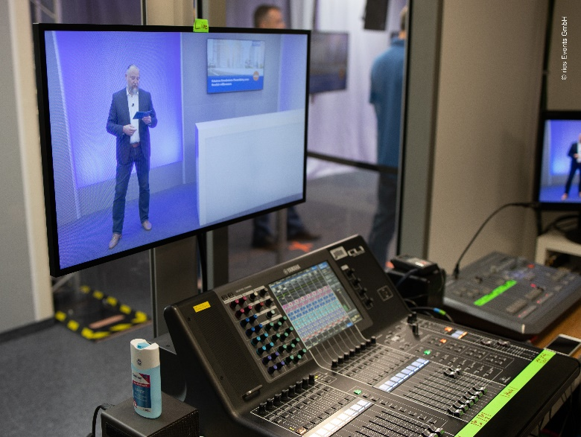© ries Events GmbH

Der digitale Planerdialog von Hekatron Brandschutz war ein voller Erfolg

**Über Hekatron Brandschutz**

Menschen und Sachwerte im Ernstfall bestmöglich zu schützen, war, ist und bleibt der treibende Anspruch von Hekatron Brandschutz beim anlagentechnischen Brandschutz in Deutschland. Das Unternehmen mit Sitz im südbadischen Sulzburg gestaltet mit seinen innovativen Produkten, Dienstleistungen und Services seit über 55 Jahren die Entwicklung der Brandschutztechnik maßgeblich mit, übernimmt soziale Verantwortung und engagiert sich für den Umweltschutz. Die Hekatron Unternehmen, Brandschutz und Manufacturing, erwirtschafteten 2019 einen Jahresumsatz von 197 Millionen Euro und beschäftigten rund 950 Mitarbeitende.

**Pressekontakt:**  
Detlef Solasse  
Tel: +49 7634 500-213

sol@hekatron.de

[www.hekatron-brandschutz.de/presse](http://www.hekatron-brandschutz.de/presse)